[**java学习路线图（2018年最新版）**](http://www.cnblogs.com/java1024/p/8583274.html)

最近有些网友问我如何自学Java后端, 还有些是想从别的方向想转过来, 但都不太了解Java后端究竟需要学什么, 究竟要从哪里学起, 哪些是主流的Java后端技术等等, 导致想学, 但又很迷茫, 不知从何下手。

我就以过来人的经历，写在这篇博客里，不一定都对，但都是我根据自己的经历总结出来的，供你们的参考。

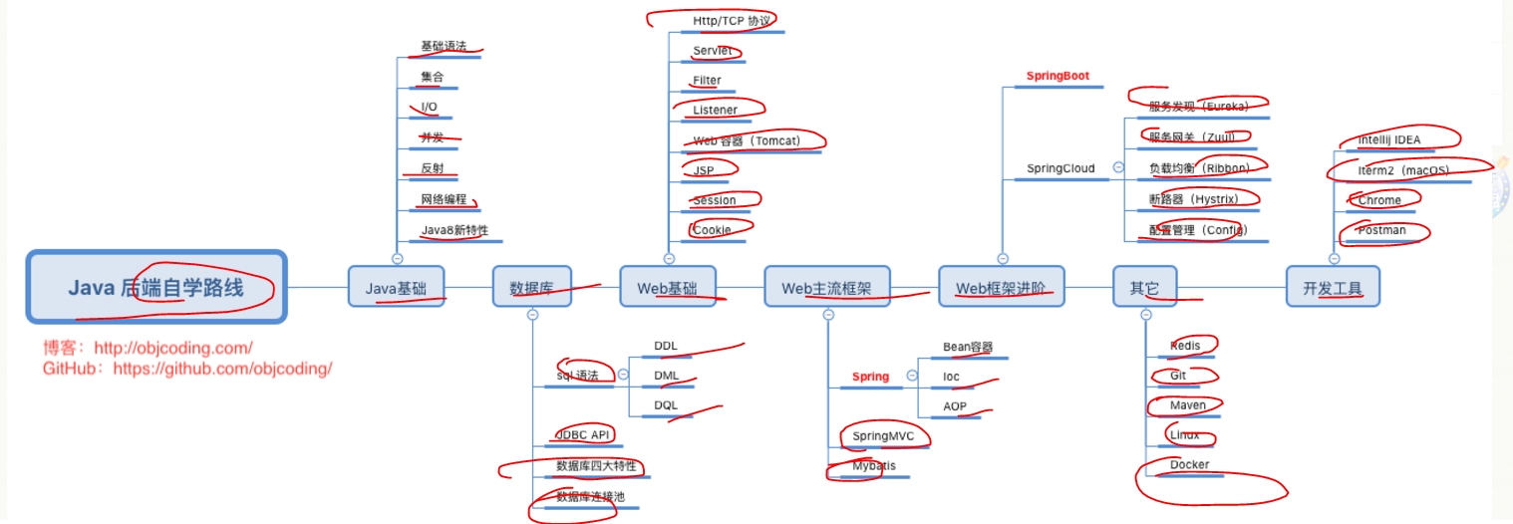

## Java 基础

Java是一门纯粹的面向对象的编程语言, 所以除了基础语法之外, 必须得弄懂它的oop特性: 封装、继承、多态。

此外还有泛型、反射的特性, 很多框架的技术都依赖它, 比如Spring核心的Ioc和AOP, 都用到了反射, 而且Java自身的动态代理也是利用反射实现的。

此外还有Java一些标准库也是非常常见, 比如集合、I/O、并发, 几乎在Web开发中无处不在, 也是面试经常会被问到的, 所以在自学Java后端之前, 不妨先打好这些基础, 另外还有Java8的一些新特性, 也要重点关注,

比如Lambda表达式、集合的Stream流操作、全新的Date API等等, 关于新特性, 我也写了几篇关于这方面的博客, 请自行找吧, 就不贴出来了。

关于书籍推荐，我是不建议初学者一开始就拿着「Java 编程思想」啃的，因为当初我就是那个当天下午决定自学 Java，晚上就抱着这本书啃的人，说实话，我当时真的不懂它在说啥，

因为我没有一点的面向对象语言编程的基础，而这本书又写得太博大精深了，在当时的我来说，完全是天书，但是我认为它仍然是Java界的圣经，每读一次都有所收获。

我在这里推荐你们一开始先看「Java 核心技术」，这本书讲得比较通俗易懂，初学者比较能接受。

数据库

关于sql方面: [SQL 教程](http://www.runoob.com/sql/sql-tutorial.html)、[MySQL 教程](http://www.runoob.com/mysql/mysql-tutorial.html)

我是了解了一些基础语法之后，就直接跟着视频的老师做一些表操作实战练习了，比如单表查询、多表查询等。

建议学 sql 切勿眼高手低，需多加练习，不要只看懂了就行，因为工作中写得一手简练的 sql 是非常重要的。

在这里我说下我在项目一直秉承着 sql 语句是能避免多表查询就避免多表查询，能够分开多条语句就分开多条语句，因为这里涉及到多表查询性能和数据库扩展的问题。

关于JDBC方面：[JDBC 教程](http://www.yiibai.com/jdbc/)、 [JDBC 获取连接对象源码分析](http://objcoding.com/2017/07/03/JDBC/)

你需要弄懂 JDBC API 的用法, 其实它只是一组规范接口, 所有数据库驱动只要实现了JDBC, 那么我们就可以通过标准的API调用相应的驱动, 完全不用知道驱动是怎么实现的, 这就是面向接口编程的好处。

而且对于JDBC我是直接看视频去理解的, 跟着视频做了一个基于Apache Dbutils工具做了一个具有事务性的小工具, 我特意用思维导图总结了一下:

